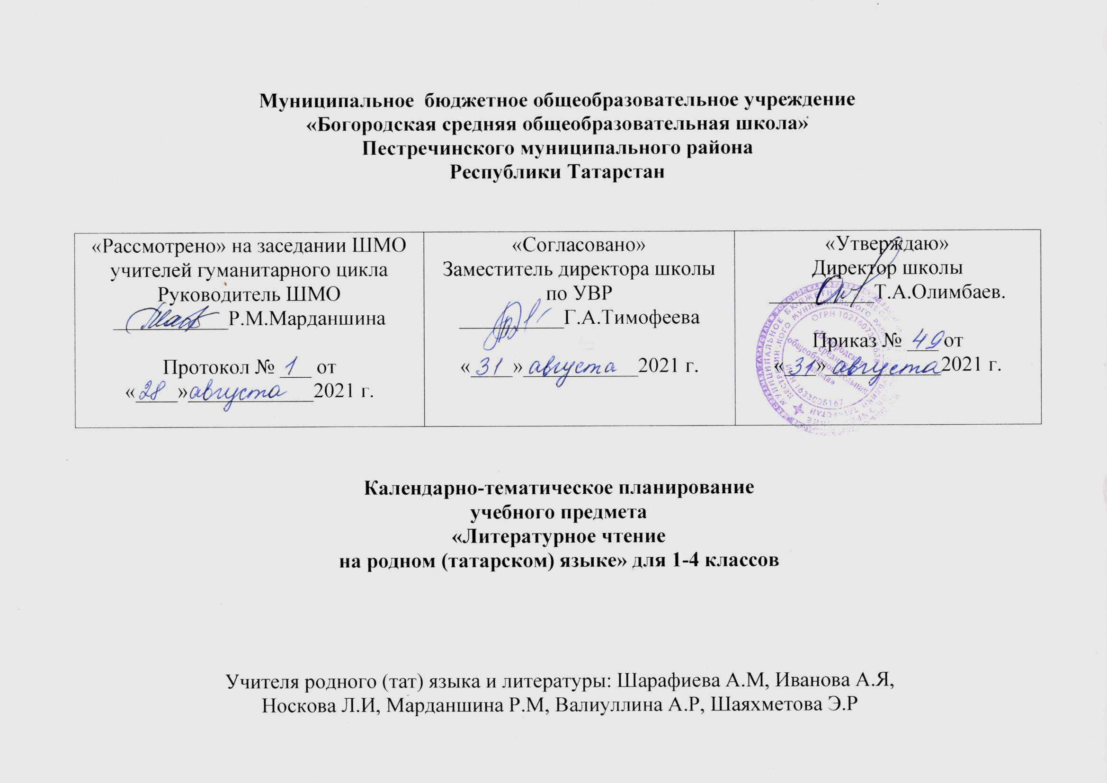
Календарно-тематическое планирование по литературному чтению
на родном (татарском) языке
1 класс

№ | ТЕМА | Дәрес саны/ количество часов | Дата
№ | ТЕМА | Дәрес саны/ количество часов | План | Факт
1 | Бу кем? соравы һәм аңа җавап формасы./Это кто? Вопрос-Ответ | 1 | 6.09
2 | Әйдәгез танышабыз/Давайте познакомимся | 1 | 13.09
3 | Әйдә бергә уйныйбыз/Давайте вместе играть. | 1 | 20.09
4 | Кыргый хайваннар/Дикие животные | 1 | 27.09
5 | Рус халык әкияте “Теремкәй”/Русская народная сказка “Теремок” | 1 | 4.10
6 | Хикәя фигыльнең хәзерге заман 3нче затта берлек сан формасы Глаголы в наст.вр (3 лицо,ед.ч) | 1 | 11.10
7 | Ничә? соравы, аңа җавап формасы; /Сколько? Вопрос-Ответ | 1 | 18.10
8 | Уку-язу әсбаплары/Учебные принадлежности | 1 | 25.10
9 | Без ничек укыйбыз?Как мы учимся? | 1 | 8.11
10 | Яши фигыленең берлек сан, I, II зат формасы/ 1,2 лица ед.ч Глагола яши | 1 | 15.11
11 | Иптәшеңнең һәм үзеңнең нәрсә яратканыңны әйтү һәм сорау/ Что ты любишь? Вопрос-Ответ | 1 | 22.11
12 | Исемнәрнең I зат берлек сан тартым белән төрләнеше/Спряжение существительных в 1 лице ед.ч | 1 | 29.11
13 | Кирәк,кирәкми сүзләре/ Слова надо, не надо | 1 | 6.12
14 | “Шалкан”әкиятен сәхнәләштерү/Инсценировка сказки “Репка” | 1 | 13.12
15 | Хезмәтенә карап, геройга бәя бирү/ Характеристика герою | 1 | 20.12
16 | Кыш бабайга хат язабыз./ Пишем письмо Деду Морозу | 1 | 10.01
17 | Кая?кайда?кайдан?сорауларына җавап бирү. /Ответы на вопросы Куда?, Где?.Откуда?. | 1 | 17.01
18 | Төсләр /Цвета/ | 1 | 24.01
19 | Тән әгъзаларының исемнәре./Название частей тела/ | 1 | 31.01
20 | Сәламәт булу өчен киңәшләр бирү. /Советы,чтобы быть здоровыми/ | 1 | 14.02
21 | “Мин сабын белән кул юам” төзелмәсе./ Конструкция “ мою руки с мылом”/ | 1 | 21.02
22 | Гаиләдә кемнәр барлыгын әйтү, сорау. /Кто есть у тебя в семье?.Вопрос-Ответ./ | 1 | 28.02
23 | Һава торышы./Прогноз погоды/ | 1 | 6.03
24. | Мин бүләк бирәм./ Я даю подарки/ | 1 | 13.03
25 | Кунакта./В гостях/ | 1 | 20.03
26 | Туган көн – зур бәйрәм. /День рождения- большой праздник/ | 1 | 3.04
27. | Ашамлыклар кибетендә. /В продуктовом магазине/ | 1 | 10.04
28 | Барый Рәхмәт “Аш вакыты”. Стих. | 1 | 17.04
29 | Киемнәр кибетендә. /В магазине одежды/ | 1 | 24.04
30 | Еллык материал буенча белемнәрне үзләштерүне тикшерү эше. Телдән зачёт. /Годовой устный зачёт/ | 1 | 8.05
31 | Исемнәрне урын-вакыт килешендә сөйләмдә куллану. Употребление в речи им. существительных местно-временного падежа./ | 1 | 15.05
32 | Габдулла Тукай “Бала белән күбәләк” /Стих-песня/ | 1 | 22.05
33 | Без Сабантуйга барабыз. Йомгаклау. /Мы идём на Сабантуй. Обобщение темы/ | 1 | 22.05

Календарно-тематическое планирование по литературному чтению
на родном (татарском) языке
2 класс

№ п/п | Тема | Сәг. Саны/  Кол-во часов | Дата
№ п/п | Тема | Сәг. Саны/  Кол-во часов | План | Факт
Без мәктәпкә барабыз/ Мы идём в школу
1 | Яңа уку елы белән / С Новым учебным годом | 1
2 | Ничә? сорау конструкциясе/ Вопросительная конструкция Сколько? | 1
3 | “Казан” тексты. / Текст “Казань” | 1
4 | Нишли? Нишләми? сорау формасы/ Вопросительные формы | 1
5 | Кайда? сорау конструкциясе/ Вопросительная конструкция Где? | 1
6 | Кая? сорау конструкциясе/ Вопросительная конструкция Куда? | 1
7 | Кайдан? сорау конструкциясе/ Вопросительная конструкция откуда? | 1
8 | Хәзерге һәм үткән заман./ Настоящее и прошедщее времена | 1
9 | “Күмәч” әкият./ Сказка “Колобок” | 1
Көзге уңыш/ Осенний урожай
10 | Көз җитте! / Осень наступила | 1
11 | “Базарда” тексты./ Текст “Базарда” | 1
12 | “Көзге уңыш” йомгаклау дәресе./ Обобщающий урок по теме | 1
Мин чисталык яратам/ Я люблю чистоту
13 | Шәхси гигиена./ Личная гигиена | 1
14 | Тән әгъзалары/ Части тела | 1
15 | “Марат авырый” тексты./ Текст “Марат болеет” | 1
16 | Табиб янында/ У врача | 1
Кыш/Зима
17 | Кыш килә./Наступает зима/ | 1
18 | Яңа ел бәйрәме./Праздник Нового года/ | 1
19 | Кышкы уеннар./Зимние игры | 1
20 | “Тауда” тексты. Текст/ | 1
21 | Без кошларга булышабыз./ Мы помогаем птицам/ | 1
22 | “Кыш” йомгаклау дәресе. /Обобщение темы/ | 1
Безнең гаилә /Наша семья
23 | Минем гаиләм./Моя семья/ | 1
24 | Татар халык ашлары./Татарская национальная еда/ | 1
25 | “Айдар бездә кунакта” хикәясе . /Рассказ/ | 1
26 | “Безнең гаилә” йомгаклау дәресе. /Обобщающий урок по теме/ | 1
Яз/ Весна
27 | Ф.Кәрим “Яз җитә”. /Стих/ | 1
28 | 8нче Март- әниләр бәйрәме. /8 марта – праздник мам/ | 1
Мин Татарстанда яшим/ Я живу в Татарстане
29 | “Туган ягым” текты. /текст/ | 1
30 | “Мин авылда яшим” “Я живу в деревне” | 1
Кибеттә/ В магазине
31 | Кибеттә. /В магазине/ | 1
32 | Ашамлыклар кибете./Продуктовый магазин/ | 1
Җәй/Лето
33 | “Җәй җитте” тексты./Текст/ | 1
34 | Еллык материал буенча белемнәрне үзләштерүне тикшерү эше. Телдән зачёт. /Годовой устный зачёт/ | 1
35 | Хаталар өстендә эш Б.С.Т.Ү. “Тиздән җәйге каникуллар”/Работа над ошибками. Развитие связной речи. “Скоро летние каникулы/ | 1

Календарно-тематическое планирование по литературному чтению
на родном (татарском) языке
3 класс

№ | Тема | Сәг.  Саны/  Кол-во  часов | Дата
№ | Тема | Сәг.  Саны/  Кол-во  часов | План |  | Факт
1 чирек
Белем бәйрәме (6 сәг.)/Праздник знаний
1 | “Беренче сентябрь» тексты./Текст | 1
2 | “Без диктант яздык” тексты/Текст | 1
3 | М. Галләмованың ”Чын иптәш” хикәясе/Рассказ | 1
4 | Ш.Галиевның ”Онытылган” шигыре./Стих | 1
5 | “Китапханәдә” тексты. /Текст | 1
6 | Г.Зәйнәшеваның “Бер атнада ничә көн?”/Стих | 1
 | Көндәлек режим (2сәг.)/Мой режим дня
7 | БСҮ.“Минем көндәлек режимым” темасы буенча сөйләшү/Развитие связной речи. Беседа по теме | 1
8 | М.Җәлилнең ”Сәгать” шигыре /Стих | 1
 | Ашханәдә (3сәг.)/В столовой
9 | Б.Рәхмәт “Аш вакыты “ шигыре./Стих | 1
1чирек-9с.
2 чирек
1 | Б.Рәхмәт “Аш вакыты “ шигыре./ Стих | 1
2 | Ш.Галиевның ”Кунаклар” шигыре/Стих | 1
 | Без әти-әниләргә булышабыз (6 сәг.)/Мы помогаем родителям
3 | БСҮ,Г.Тукайның биографиясе/ Развитие связной речи. Биография Г.Тукая | 1
4 | Г.Тукайның “Безнең гаилә” шигыре./Стих | 1
5 | Ә.Бикчәнтәеваның ”Дәү әнием” шигыре. Беренче ярты еллыкта үзләштерелгән материал буенча тикшерү эшенә әзерлек/Стих.Подготовка к проверочной работе по материалу 1 полугодия | 1
6 | Беренче ярты еллыкта үзләштерелгән материал буенча тикшерү эше/ Проверочная работа | 1
7 | Хаталар өстендә эш.И.Туктар“Авыраяк” хикәясе. /Работа над ошибками. Рассказ/ | 1
8 | Х.Халиков “Без ничәү”/Стих/ | 1
II чирек – 8 сәгать.
IIIчирек.
 | Туган якка кыш килде (5 сәг.) В родных краях зима.
1 | Җ.Тәрҗеманов “Яшел чыршы”./ Стих/ | 1
2 | Ә.Бикчәнтаева “Салкын, саф һава”./Стих/ | 1
3 | “Чыршы бәйрәме” “Праздник ёлки” | 1
4 | “Тауда” хикәясе. / Рассказ/ | 1
5 | СТУ. Кышкы уеннар турында шигырьләр. /Внеклассное чтение. Стихи о зимних играх/ | 1
 | Шәһәрдә һәм авылда (3 сәг.) В городе и в селе.
6 | “Татарстан—зур республика » тексты. ./Текст/ | 1
7 | СТУ. Татарстан – минем республикам. Внеклассное чтение. Татарстан- моя республика./ | 1
8 | Мин шәһәрдә яшим./ Я живу в городе/ | 1
 | Әдәпле булыйк (3 сәг.) Будем вежливыми
9 | “Тәмле сүзләр”  хикәясе. /Рассказ/ | 1
10 | БСҮ.”8 Март-әниләр бәйрәме”./ Развитие связной речи/ | 1
III чирек – 10 сәгать.
4 чирек
1 | “Өч ул” тексты./Текст/ | 1
 | Кечкенә дусларыбыз ( 3 сәг.)Наши маленькие друзья
2 | М.Галләмов “Дуслар”  хикәясе./Рассказ/ | 1
3 | “Минем песием” хикәясе. /Рассказ/ | 1
4 | М.Җәлил “Маэмай”. Еллык материал буенча белемнәрне үзләштерүне тикшерү эшенә әзерлек . /Подготовка к годовой проверочной работе/ | 1
 | Күңелле җәй (4 сәг.) Весёлое лето
5 | Еллык телдән зачёт. /Годовой устный зачёт/ | 1
6 | Хаталар өстендә эш.СТУ. Г.Тукай “Бу кайсы вакыт?” шигыре./Работа над ошибками. Внеклассное чтение./ | 1
7 | БСҮ.Без Тукайны беләбезме? /Развитие связной речи. “Знаем ли мы Тукая?”/ | 2
IVчирек – 8сәгать.
Еллык – 35 сәгать.

Календарно-тематическое планирование по литературному чтению
на родном (татарском) языке
4 класс

№ | Тема | Дата
№ | Тема | план | факт
Белем бәйрәме/ Праздник знаний
1. | Белем бәйрәме/ Праздник знаний
2. | Самуил Маршак “ Һәр атнада җиде көн”/Стих
3. | Xәләф Гарданов. “«К» хәрефен белегез, «К»ны дөрес әйтегез”/Стих
4. | Диалог . “ Дәрестә””На уроке”
5. | “Алсу кәефсез иде”./Рассказ
6. | Татар халкының бөек шагыйре Г.Тукай/Знаменитый поэт татарского народа
Туган як табигате/Природа родного края
7. | Җәвад Тәрҗеманов “ Табигать китабы”/Стих
8. | Г.Гәрәева “ Көз һәм балалар җыры”/Стих
9. | Дару үләннәре. Мин даруханәгә барам./Лекарственные растения. Я иду в аптеку
10. | Бари Рәхмәт. “ Кошлар киткәндә”/Стих
11 | Гасыйм Лотфи “ Песнәк белән Әнисә”/Рассказ
12. | Җәвад Тәрҗеманов “Чирик” /Рассказ
Хайваннар дөньясында/В мире животных/
13. | Йорт һәм кыргый хайваннар.Ә. Кари. «Тиен»/ Рассказ. Домашние и дикие животные
14. | «Яшел» энәле керпе» әкияте/ Сказка
15. | «Хайваннар дөньясында» /В мире животных
Кышкы уеннар /Зимние игры/
16. | Беренче кар. Әхмәт Ерикәй. /Стих/
17. | Абдулла Алиш “Куян кызы”/Сказка/
18. | «Елга буенда» хикәясе./Рассказ/
19 | Рәсем буенча хикәя төзү. /Рассказ по рисунку/
Минем дусларым /Мои друзья/
20 | Минем дусларым./Мои друзья/
21 | «Минем дустым» хикәясе. /Рассказ/
22 | Бари Рәхмәт “ Минем дуслар”/ Работа над текстом/.
23 | Д. Аппакова. «Шыгырдавыклы башмаклар» (I кисәк) /Рассказ.1 часть./
Дурт аяклы дусларыбыз Наши 4 ногие друзья
24 | Р. Миңгалим «Дөньяда бер эт бар иде»/Стих/
25 | Газиз Мөхәммәтшин.«Ак песи» хикәясе./Рассказ/
26 | Р. Батулла.«Чикыл белән Мырый»/Сказка/
Язгы бәйрәмнәр /Весенние праздники/
27 | Яз килә./Наступает весна/
28 | “Карга боткасы”/ Праздник для грачей/
29 | М. Газизов.«Рәхмәт»/Стих/
30 | Валентина Осеева. «Дүрт кыз» /Рассказ/
Минем туган илем Моя Родина
31 | Зәкия Туфайлова “Туган ил”/Стих/
32 | Казан- Татарстанның башкаласы./Казань-столица Татарстана/
33 | Татарстан шәһәрләре. /Города Татарстана/
Чәчәкле җәй, ямьле җәй Прекрасное лето
34 | Ш. Галиев.«Җәйге болында». Җәйге табигать./Стихи/
35 | Телдән зачёт. /Устный зачёт/  Җәйге ял / Летний отдых/

Лист коррекции
Уроки, которые требуют коррекции |  |  |  | Уроки, содержащие коррекцию |  | Утверждено зам. директора
Дата, класс | № урока по КТП | Тема урока | Причина коррекции | Дата | Форма коррекции  Варианты:  Объединение тем ( указать с какой, № урока); домашнее изучение с последующей контрольной работой; организация он-лайн урока; другое

